**Hoja de Ejercicios Actividad 11: Diversas Danzas Rituales Mexicanas.**

**LECTURAS: DANZA DE NEGRITOS Y DANZA DE QUETZALES.**

**Danza de negritos**

Esta danza totonaca es de Papantla (Veracruz) y es un ritual al Dios del rayo y del trueno , data de la época de la conquista, tal vez por el año de 1550; cuando realizaba el negro sus actividades cotidianas, salió a buscar leña en el monte más cercano, para su desgracia fue mordido por una víbora; presurosa la madre acudió con los demás negros a levantar a su hijo y de inmediato procedió a realizar las supersticiosas costumbres de sus antepasados, tomó la víbora y con ella realizó una ceremonia consistente en bailes y gritos alrededor del enfermo, llevando siempre la víbora aprisionada, esperando que con ello se realizara el milagroso alivio.

Durante el zapateado se baila con el cuerpo inclinado y los brazos caídos ( en actitud tal vez, de búsqueda de la culebra malvada). Sus instrumentos musicales que acompañan a la danza es violín y guitarra.

**La indumentaria de la danza (vestuario) consiste en:**

Tocado o sombrero : Formado por un sombrero de copa baja forrado de terciopelo de color negro con el ala de frente levantada y adornada con espejos y flecos dorados. Representa la flor de caña, las plumas el nido de la víbora y los flecos amarillos los rayos del sol.

Camisa: Blanca de mangas largas.

Paliacate: Dos paliacates de color rojo, uno anudado al cuello y el otro en la mano izquierda. Representa la picadura de la víbora.

Capas o cruzadas : Dos piezas de terciopelo negro, una afrente y otra por la espalda, bordada en lentejuela y chaquira con diseños de flores. Representan el mundo.

La música se acompaña con instrumentos europeos, un violín y una guitarra, los negritos de la sierra usan castañuelas

**Danza de Quetzales**

La **Danza de los Quetzales** es una danza originaria de la [Sierra](https://es.wikipedia.org/wiki/Sierra) norte del *estado* de [Puebla](https://es.wikipedia.org/wiki/Puebla), aunque también se baila en algunas localidades del Estado de [Veracruz](https://es.wikipedia.org/wiki/Veracruz). Se baila en honor a su dios, el Sol. En la época prehispánica era dedicada al sol, rasgo del que queda como reminiscencia en el penacho que portan los danzantes en la cabeza y que representa los colores del pájaro quetzal.

El quetzal, por cierto, es un pájaro que vive en las regiones que ocuparon los mayas. La palabra “quetzal” es de origen náhuatl y funciona como adjetivo, pues se puede traducir como “precioso”.

Al momento de ejecutarse este baile tiene un “acto protocolario”, que consiste en danzar con movimientos al ritmo de unos sones, tocados con los instrumentos de una flauta de carrizo y un tambor de cuero; uno de los ejecutantes es considerado el maestro mayor de la danza. Los pasos se ejecutan en cruz, como símbolo de los cuatro puntos cardinales, para hacer alusión a la rotación, o paso del tiempo. Para terminar, se usa un aparato giratorio de madera y forma horizontal. Esto le da a la danza una espectacularidad especial. Dependiendo de a quién se le pregunte,  ese momento el principal atractivo de la danza y a través de él se codifica el simbolismo solar, el movimiento de los astros. La danza, por supuesto, tiene muchos más elementos simbólicos: la música como ofrenda, la danza ejecutada “peligrosamente” y la llamativa indumentaria asociada al sol con el pájaro llamado quetzal.

La indumentaria del danzante consta de un pantalón de raso rojo con listones de colores a la altura de la rodilla y del tobillo, con bordes de color dorado o amarillo. Éste pantalón se viste sobre el pantalón blanco de manta de uso común entre los habitantes indígenas de la región. Se viste camisa blanca de manta que actualmente se ha sustituido por una camisa blanca de vestir; sobre ella se portan dos capas triangulares que repiten el patrón de los listones y el flequillo dorado al rematar. Una de ellas es forzosamente de color rojo como el pantalón y la otra, llamada contracapa, puede variar en color de acuerdo a la región, siendo los colores más comunes el verde, azul y amarillo. Algunas capas presentan motivos bordados ya sea en hilo o con lentejuela y chaquira, representando generalmente a la propia ave, el sol o alguna flor.

**EJERCICIO ACTIVIDAD 12. DIVERSAS DANZAS RITUALES MEXICANAS.**

**Instrucciones. Observa y realiza detenidamente lo que se solicita en cada punto en relación a la lectura realizada “Danza de negritos y Danza de Quetzales”**

**Subraya la respuesta correcta de color amarillo .**

**1. ¿Para quién se baila y en qué estado del país “México” se baila la danza de Negritos?**

1. Dios del rayo y trueno – Veracruz
2. Dios Viejo – Michoacán
3. Dios del Sol - Puebla

**2.** **¿Qué instrumentos son utilizados para la danza y cuál es el significado del paliacate en la mano del danzante de negritos?**

1. Violín y guitarra / Representa la picadura de la víbora.
2. Tambor de agua / Representa la cabeza de venado
3. Flauta de carrizo y tambor de cuero / Representa los colores del pájaro quetzal.

**3. ¿Para quién se baila y en qué estados del país “México” se baila la danza de Quetzales?**

1. Dios del rayo y trueno – Veracruz
2. Dios Viejo – Michoacán
3. Dios del Sol – Puebla y Veracruz.

**4. ¿Qué instrumentos son utilizados para la danza y cuál es el significado del penacho que portan los danzantes de Quetzales. ?**

1. Violín y guitarra / Representa la picadura de la víbora.
2. Tambor de agua / Representa la cabeza de venado
3. Flauta de carrizo y tambor de cuero / Representa los colores del pájaro quetzal.

**Colorea los 4 dibujos , basándote en la descripción de cada dibujo que se encuentra a su lado derecho.**

**Recuerda que puedes ocupar las siguientes técnicas, selecciona la que es más funcional para ti.**

A) Canvas.apps.chrome

B) http://paintonline.editaraudio.com/

C) Hojas blancas y colores. Dibuja la imagen y colorea.

D) Imprime la imagen y colorea.

**5. Colorea el dibujo 1 “ Máscara de Danza de Viejitos”**

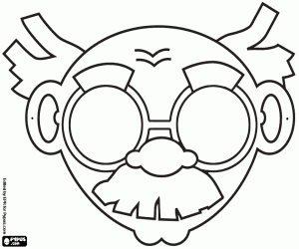 [**https://guaridainsectos.blogspot.com/2019/09/mascara-de-la-danza-de-los-viejitos.html**](https://guaridainsectos.blogspot.com/2019/09/mascara-de-la-danza-de-los-viejitos.html)

**\* Danza en ofrenda al Dios del Sol o Dios Viejo.**

**\*Su origen es del estado de Michoacán.**

**\* Su vestuario y máscara representa al Dios del sol reflejado en la cara de una persona adulta “Viejito”.**

**6. Colorea el dibujo 2 “ Penacho de Danza Azteca ”**

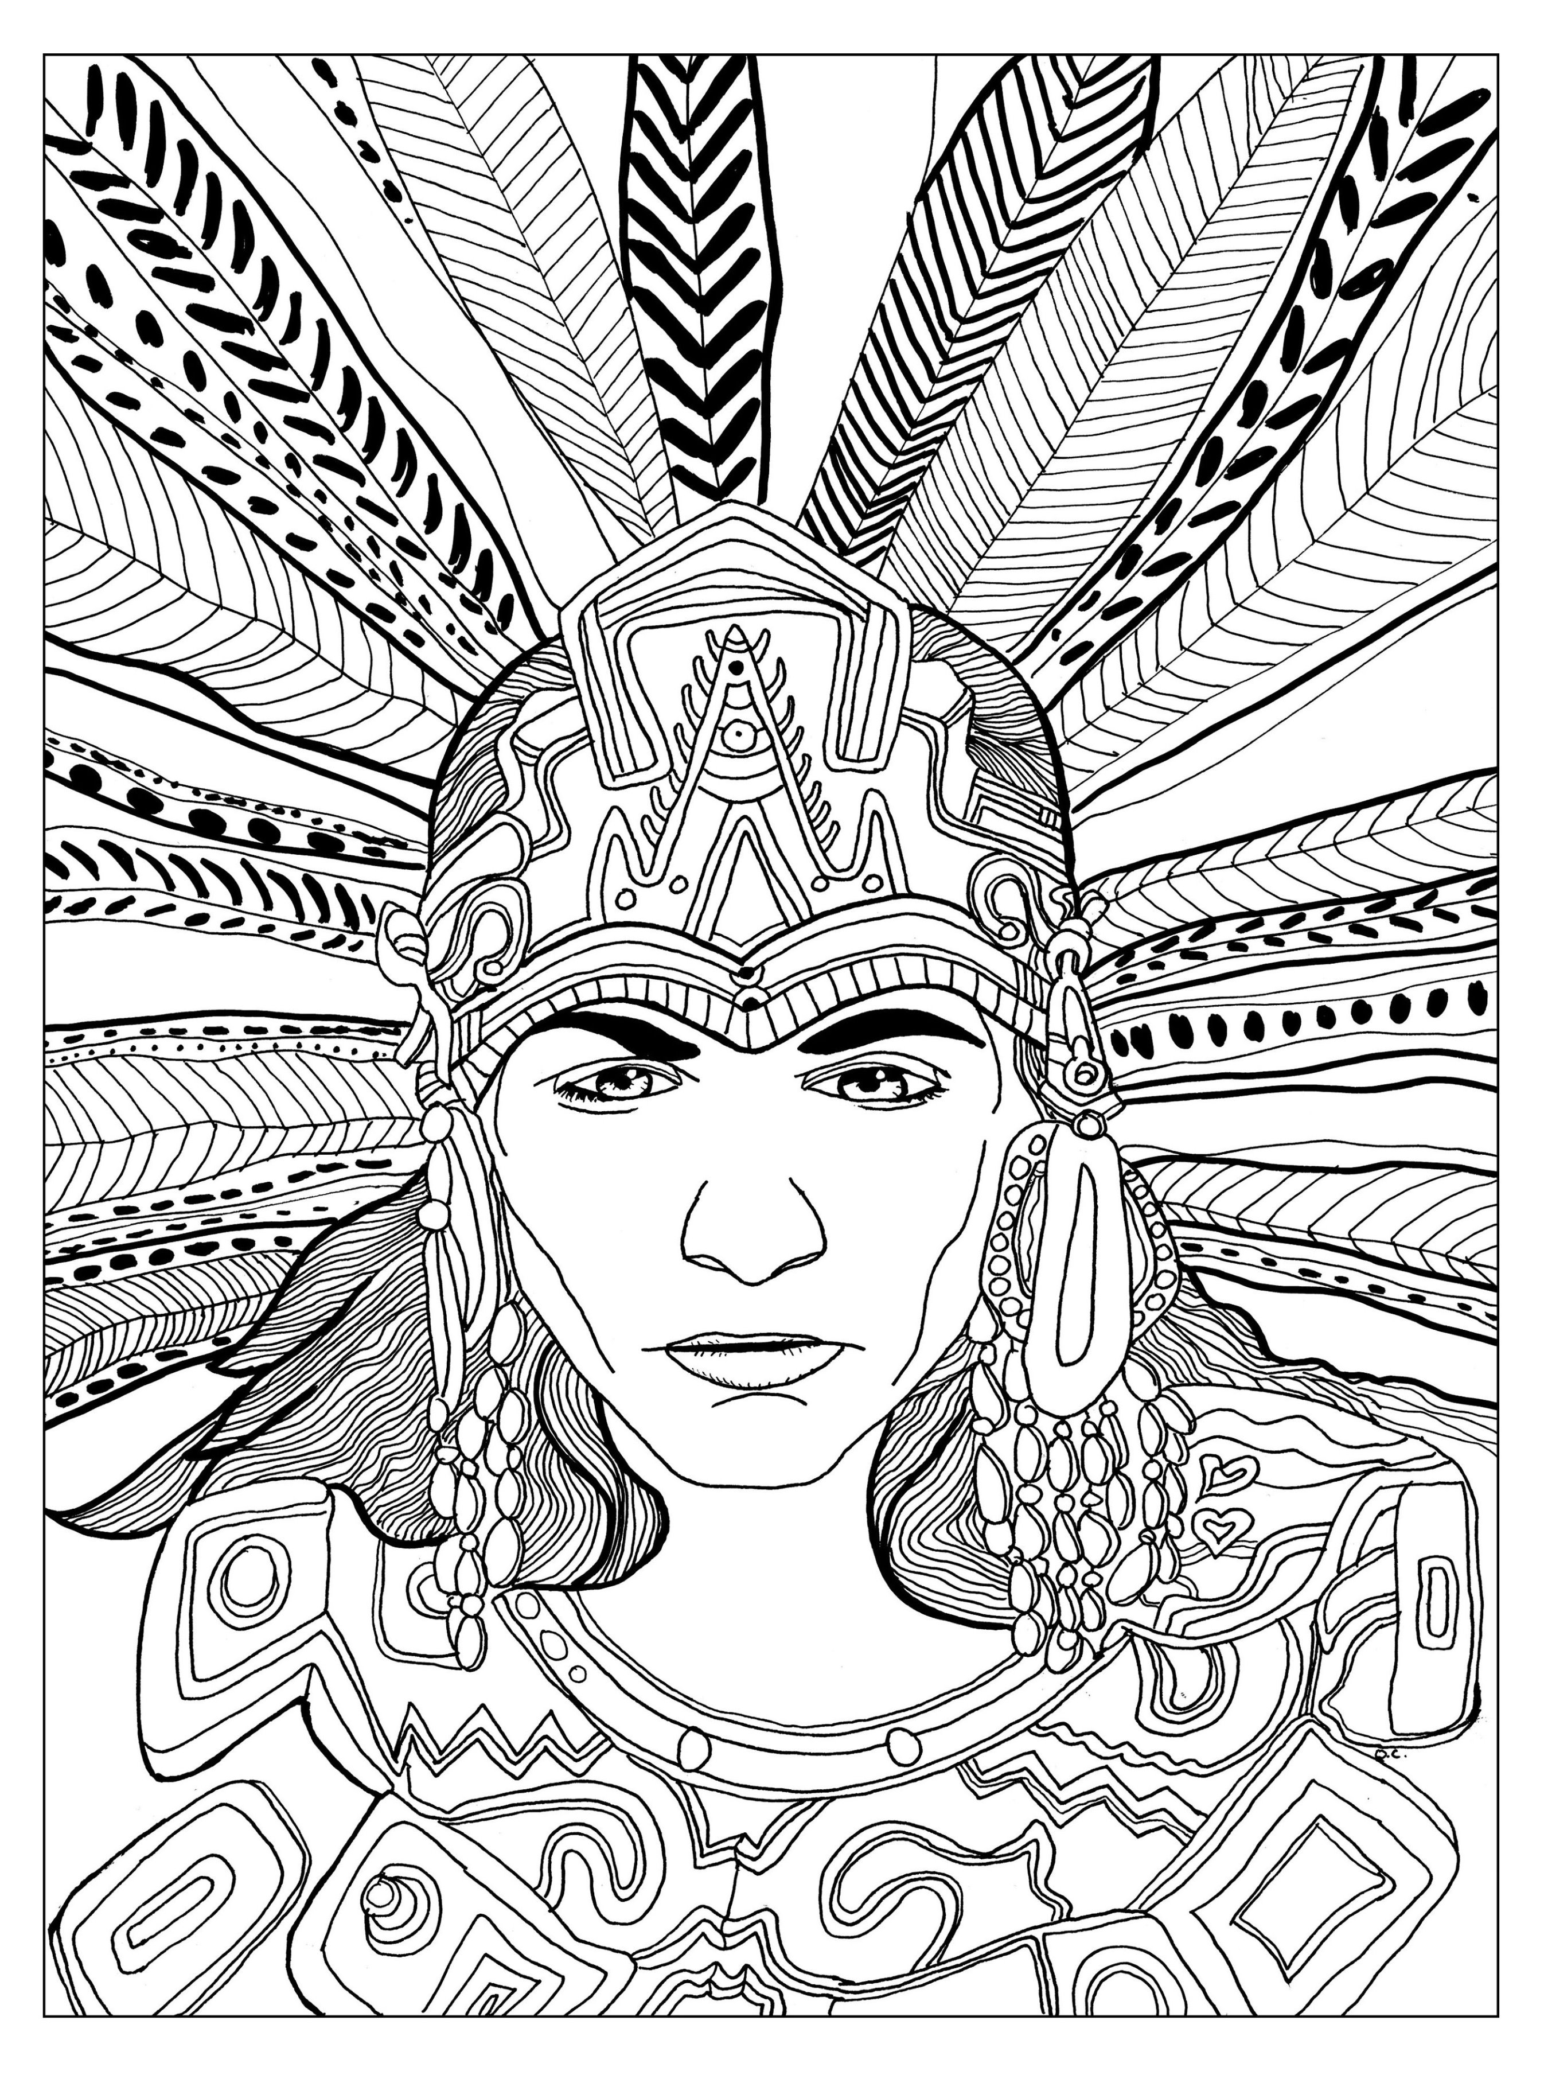[**https://www.justcolor.net/es/viajes/mayas-aztecas-e-incas/?image=mayans-aztecs-and-incas__colorear-para-adultos-mayas-aztecas-e-incas-81300__1**](https://www.justcolor.net/es/viajes/mayas-aztecas-e-incas/?image=mayans-aztecs-and-incas__colorear-para-adultos-mayas-aztecas-e-incas-81300__1)

**\* Danza en ofrenda a los antiguos Dioses (Quetzalcóatl, Tláloc, Huitzilopochtli, etc).**

**\*Su origen es en Tenochtitlan (Valle de México)**

**\* Su penacho que porta el danzante en la cabeza esta creado por diversas plumas de distintos colores que representan la nobleza del danzante.**

**7. Colorea el dibujo 3 “ Cabeza de Danza de Venado ”**

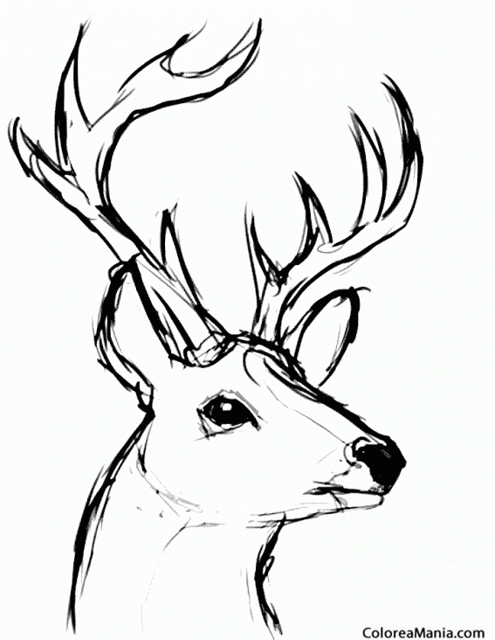

**\* Danza en donde se representa la cacería y las habilidades del venado, considerado como una deidad para los grupos étnicos Yaquis y Mayos.**

**\*Su origen es de los estados de Sonora y Sinaloa.**

**\* El danzante porta en su cabeza el rostro de un venado.**

[**https://www.coloreamania.com/dibujo/cabeza-ciervo-ladeada/**](https://www.coloreamania.com/dibujo/cabeza-ciervo-ladeada/)

**8. Colorea el dibujo 4 “ Machete de Danza de Barbaros”**

**\* Es una danza dedicada a los guerreros que hacían culto a sus principales deidades y naturaleza en general.**

**\* Los danzantes a través de sus movimientos demuestran su fuerza y habilidad al bailar con un machete, representando a un guerrero.**

**\*Su origen es del estado de Guanajuato**

**\* El machete que portan los danzantes representa la fuerza y astucia de un guerrero.**



[**https://www.onlinewebfonts.com/icon/63210**](https://www.onlinewebfonts.com/icon/63210)